Design Document
GUDANG LOGISTIK

 | PT. INTI (Persero)  Jl. Mohammad Toha No. 77  Bandung, 40253  Telp. +62-22-2501501  Faks.+62-22-7201890

Daftar Isi

1 LOGISTIK 1
1.1 DESKRIPSI FORM 1
1.2 FUNGSI 1
Keterangan : 1
1.3 DETAIL FORM 1
2 SATUAN 2
2.1 DESKRIPSI FORM 2
2.2 FUNGSI 2
2.3 DETAIL FORM 2

LOGISTIK
NO DESIGN | : | GDNG 01
NO REQUIREMENTS | :
NAMA FILE | : | LOG_01

DESKRIPSI FORM
Menampilkan daftar logistik yang terdapat dalam database.

FUNGSI
Menangani masukkan dan menampilkan daftar logistik yang terdapat dalam database.
Form ini bisa melakukan pencarian, mengubah, atau pun menghapus data-data yang terdapat dalam database.
Data-data yang dimasukkan adalah: Id barang, nama barang, satuan, harga satuan, satuan keluar, lokasi, stock real, konversi, dan barang.

Keterangan :
Id barang otomatis diisi oleh sistem pada saat petugas menambah data kecelakaan.

DETAIL FORM
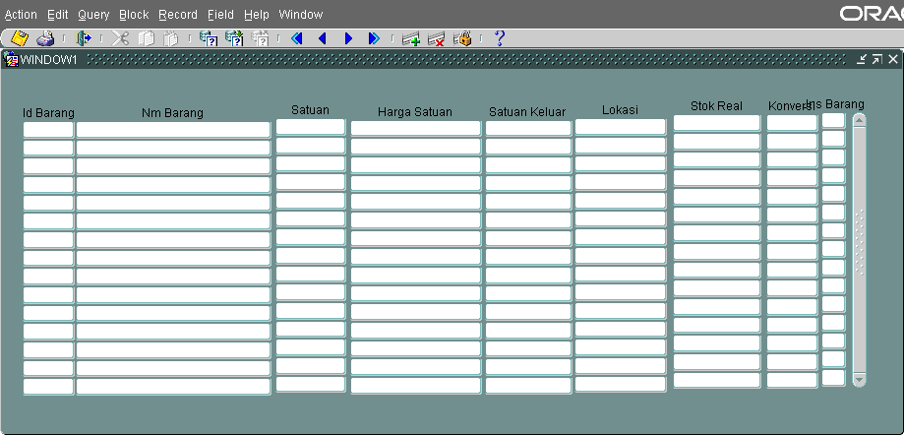

SATUAN
NO DESIGN | : | GDNG 02
NO REQUIREMENTS | :
NAMA FILE | : | SATUAN

DESKRIPSI FORM
Menampilkan daftar satuan yang terdapat dalam database.

FUNGSI
Menangani masukkan dan menampilkan daftar satuan yang terdapat dalam database.
Form ini bisa melakukan pencarian, mengubah, atau pun menghapus data-data satuan terdapat dalam database.
Data-data yang dimasukkan adalah: nama satuan.

Keterangan :
Nama satuan diisi secara manual oleh sistem pada saat petugas menambah data satuan.

DETAIL FORM

